南通市儿童业余体育学校
门卫增加金属瓦屋面及吊顶项目

询价文件

采 购 人：南通市儿童业余体育学校

二〇二五年二月

第一章 询价公告
项目概况
南通市儿童业余体育学校门卫增加金属瓦屋面及吊顶项目的潜在供应商应在南通市体育局官网获取采购文件，并于2025年2月18日9时00分（北京时间）前提交响应文件。
一、项目基本情况
（一）项目名称：南通市儿童业余体育学校门卫增加金属瓦屋面及吊顶项目；
（二）预算金额：5.5万元；
（三）最高限价：响应报价超过最高限价的视为无效报价。
（四）采购需求：南通市儿童业余体育学校门卫增加金属瓦屋面及吊顶，具体内容详见第三章项目需求。
（五）合同履行期限：
1.成交后3日内签订合同。
2.合同签订后，开工日期由甲方另行通知确定。接甲方通知后10日内完成现场施工并报甲方验收。
（六）本项目不接受联合体。
二、申请人的资格条件：
（一）满足《中华人民共和国政府采购法》第二十二条规定的条件，提供声明函；
（二）落实政府采购政策需满足的资格要求：无 ；
（三）本项目的特定资格要求：
1.供应商具有独立承担民事责任的能力，提供法人或者其他组织的营业执照等证明文件。
2.响应供应商法定代表人参加询价的，必须提供法定代表人身份证明及法定代表人本人身份证复印件；非法定代表人参加询价的，必须提供法定代表人签字或盖章的授权委托书及法定代表人、被授权人的两人身份证的复印件。
三、获取采购文件及响应报名
（一）询价文件获取时间为：自本询价公告发布之日起至2025年2月18日9时00分。
（二）获取地点：南通市体育局官网下载；
（三）采购方联系人：鲍老师，联系电话：15151337166
（四）方式：有意参加本项目响应的供应商，请提供营业执照副本复印件加盖公章和授权委托书原件（如需），于2025年2月17日17时前，与采购方联系获取采购文件。
四、询价响应文件提交：
（一）询价响应文件接收截止及开标时间：2025年2月18日9时00分 （北京时间），逾期送达的响应文件，采购人不予受理。
（二）递交询价响应文件及开标地点：采用不见面询价开标。投标文件邮寄或送至（密封加盖公章）：南通市观文路100号南通市儿童业余体育学校。收件人：鲍老师，联系电话：15151337166。
五、开启
（一）时间：2025年2月18日9时00分 （北京时间）
（二）地点：不见面询价开标。
六、公告期限
自本公告发布之日起3个工作日。
七、其他补充事宜：无。
八、凡对本次采购提出询问，请按以下方式联系。
采购人信息
名 称： 南通市儿童业余体育学校
联系人： 鲍老师 联系电话：15151337166

第二章 供应商须知
一、采购单位组织开标
1.成立询价小组，由采购单位代表和有关专家依法组成，采用不见面询价开标。
二、询价报价
（一）本项目不接受任何有选择的报价。
（二）报价均以人民币为报价的币种。
（三）报价表必须加盖公章且必须经法定代表人或被授权人签字或盖章。报价表中的大写金额与小写金额、总价金额与按单价汇总金额，若有差异，将执行《政府采购货物和服务招标投标管理办法》第59条的规定。
（四）总报价（以人民币计价）应包括但不限于成本费、检测费、运输费、包装费、各种税费、人工、保险、劳保、管理、耗材、利润、税金、政策性文件规定及合同包含的所有风险、责任等各项应有费用，即项目履行到项目执行结束的过程中所发生的一切费用及询价文件要求的所有费用。
（五）本项目一次报定的报价为成交价。成交供应商的成交价在合同实施期间不因市场变化因素而变动。
（六）供应商应详细阅读询价文件的全部内容，根据采购项目需求，准确制定相关工作方案等，必须对本采购项目全部进行报价，如有漏项，视同对本项目的优惠。不按询价文件的要求提供响应文件，导致报价无效，按无效响应处理。
三、询价费用
无论询价过程和结果如何，参加询价的报价人自行承担与本次项目询价有关的全部费用。
四、响应文件的编写及装订
（一）响应文件应包括下列内容：
1.供应商具有独立承担民事责任的能力，提供法人或者其他组织的营业执照等证明文件复印件；
2.响应供应商法定代表人参加询价的，必须提供法定代表人身份证明及法定代表人本人身份证复印件；非法定代表人参加询价的，必须提供法定代表人签字或盖章的授权委托书及法定代表人、被授权人的两人身份证的复印件；
3.符合《中华人民共和国政府采购法》第二十二条规定条件的声明函（格式见附件）。
4.供应商提供服务承诺函（格式自拟）。
5.询价响应函（格式参见附件）。
6.询价响应报价表（格式参见附件）。
7.询价响应报价明细表（格式参见附件）。
8.供应商认为可提供的其他材料。
以上材料如为复印件均需加盖供应商公章。
（二）响应文件的编制及装订
供应商按询价文件组成顺序编写响应文件，并牢固装订成册。响应文件不得行间插字、涂改、增删，如修改错漏处，须经响应文件签署人签字并加盖公章。
（三）响应文件的份数、签署
1.供应商应准备肆份 完整的响应文件，其中正本一份，副本叁份。
2.响应文件须按询价文件要求由法定代表人或被授权人签字或盖章并加盖单位印章。
五、本询价文件由采购单位解释
1.供应商下载询价文件后，应仔细检查询价文件的所有内容，如有内容或页码残缺、资格要求和技术参数含有倾向性或排他性等表述的，请以书面形式提出询问或疑问，未在规定时间内提出询问或疑问的，视同供应商理解并接受本询价文件所有内容，并由此引起的损失自负。供应商不得在响应结束后针对询价文件所有内容提出质疑事项。非书面形式的不作为日后质疑提出的依据。
2.供应商应认真审阅询价文件中所有的事项、格式、条款和规范要求等，如果供应商没有按照询价文件要求提交响应文件，或者响应文件没有对询价文件做出实质性响应，其响应将被拒绝，应由供应商自行承担。
3.采购单位可以对已发出的询价文件进行必要的澄清或者修改，澄清或者修改的内容作为询价文件的组成部分。澄清或者修改的内容可能影响响应文件编制的，采购单位应当在提交首次响应文件截止之日 3 个工作日前，以网上发布形式通知所有接收询价文件的供应商，不足 3 个工作日的，应当顺延提交首次响应文件截止之日。供应商由于对询价文件的任何推论和误解以及采购单位对有关问题的口头解释所造成的后果，均由供应商自负。
采购单位可视情组织答疑会。
六、评审原则及方法
本项目采用 最低评标价法 。即指以价格为主要因素确定成交候选人的评标方法。原则即为：在全部满足询价文件实质性要求前提下，本着“公平、公正、诚信”的原则：依据《中华人民共和国政府采购法》第四十条第四款内“符合采购需求、质量和服务相等且报价最低的原则”，确定成交供应商。（注：1、本项目最高限价为5.5万元，超过此报价者，为无效报价；2、供应商所提供的服务必须完全符合项目需求中的要求，不接受负偏离。）
七、合同的签订与付款
1.询价采购结果将在南通市体育局官网公示。成交供应商在成交通知书发出之日起的30日内与采购单位签订合同。合同一式四份，采购单位、供应商各两份。
2.合同履行期限：合同签订后，开工日期由甲方另行通知确定。接甲方通知后10日内完成现场施工并报甲方验收。
3.付款方式：在完成所有施工任务并报采购人验收合格后一次性支付，支付前成交供应商须提供符合采购人要求的增值税专用发票，否则采购人有权拒绝付款。
八、履约保证金
无
九、出现下列情形之一的，作无效询价响应处理
1.响应文件未按规定要求密封、签署、盖章的；
2.不具备询价文件规定的资格要求的；
3.不符合法律、法规和询价文件中规定的其他实质性要求的；
4.询价响应报价超出项目预算的；
5.未按要求提供样品或提供样品不符合项目需求。
6.询价评审小组可以认定为无效询价响应的其他情况。
十、出现下列情形之一的，作废标处理
1.符合资格条件或者对询价文件作实质响应的单位不足3家的；
2.出现影响采购公正的违法违规行为的；
3.因重大变故，采购任务被取消的；
4.供应商的报价均超出了采购预算，采购单位不能支付的；
5.询价评审小组可以认定为废标的其他情况。

第三章 项目需求
一、项目概况
南通市儿童业余体育学校门卫增加金属瓦屋面及吊顶项目施工范围包括屋面构架焊接、檩条安装、金属瓦屋面铺贴、轻钢龙骨石膏板隔墙制作安装、屋面排水沟制作安装等。
- 项目技术图纸
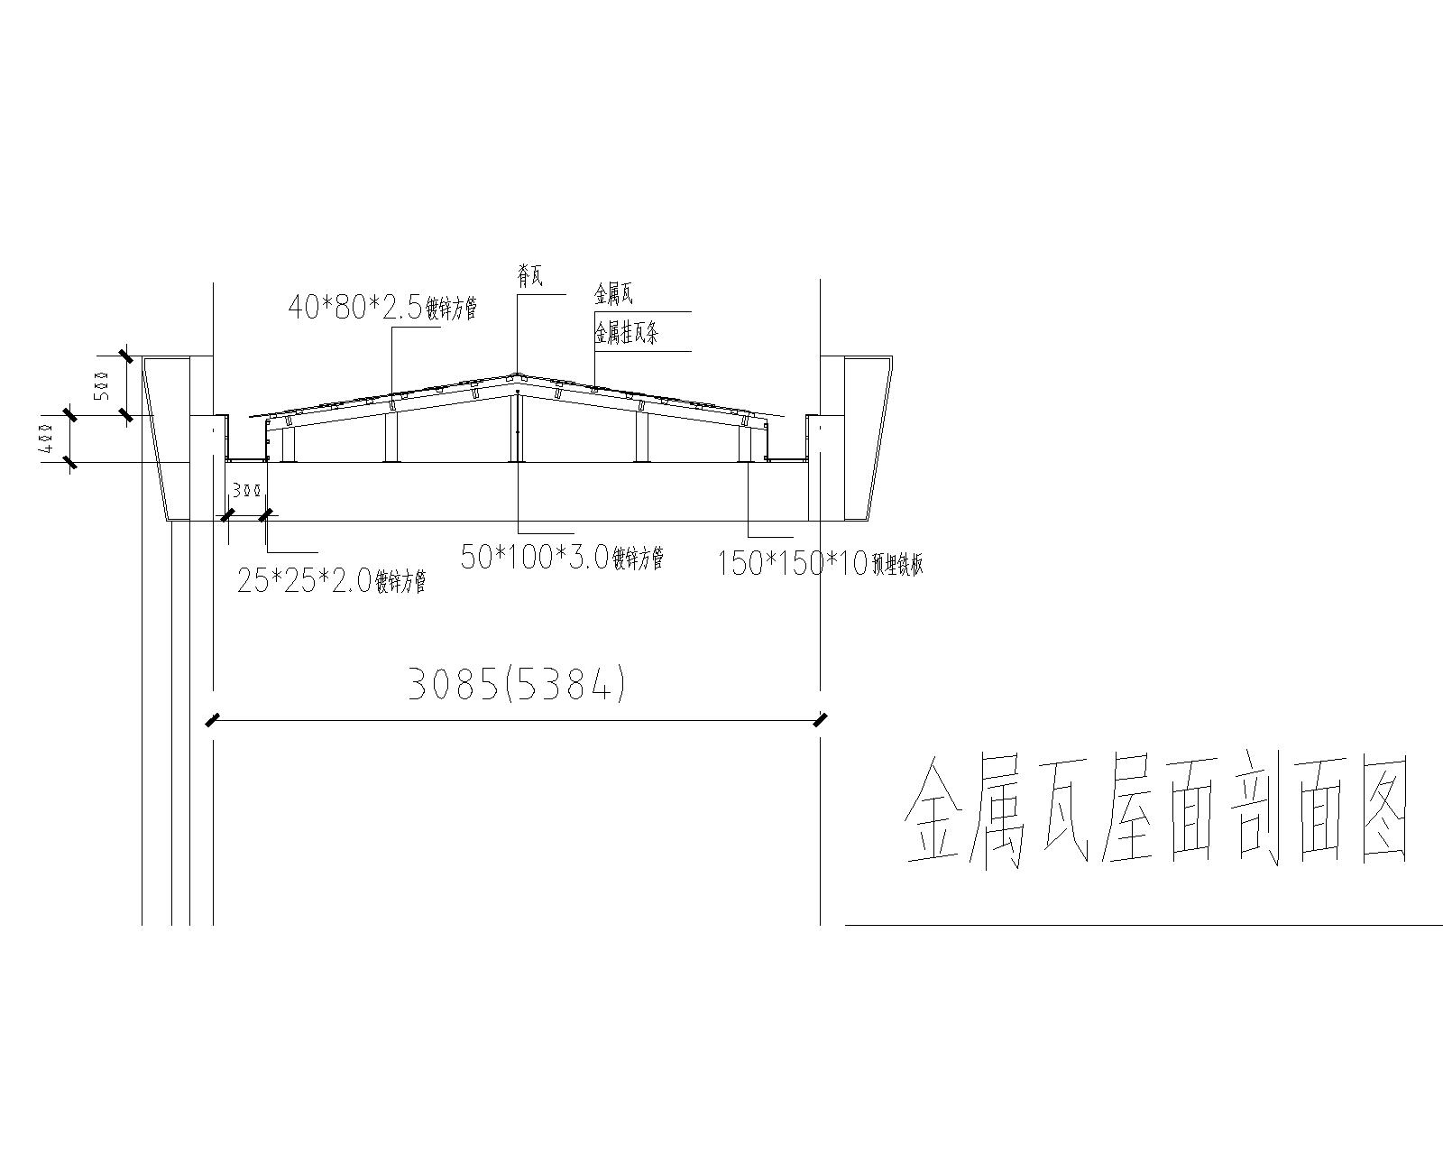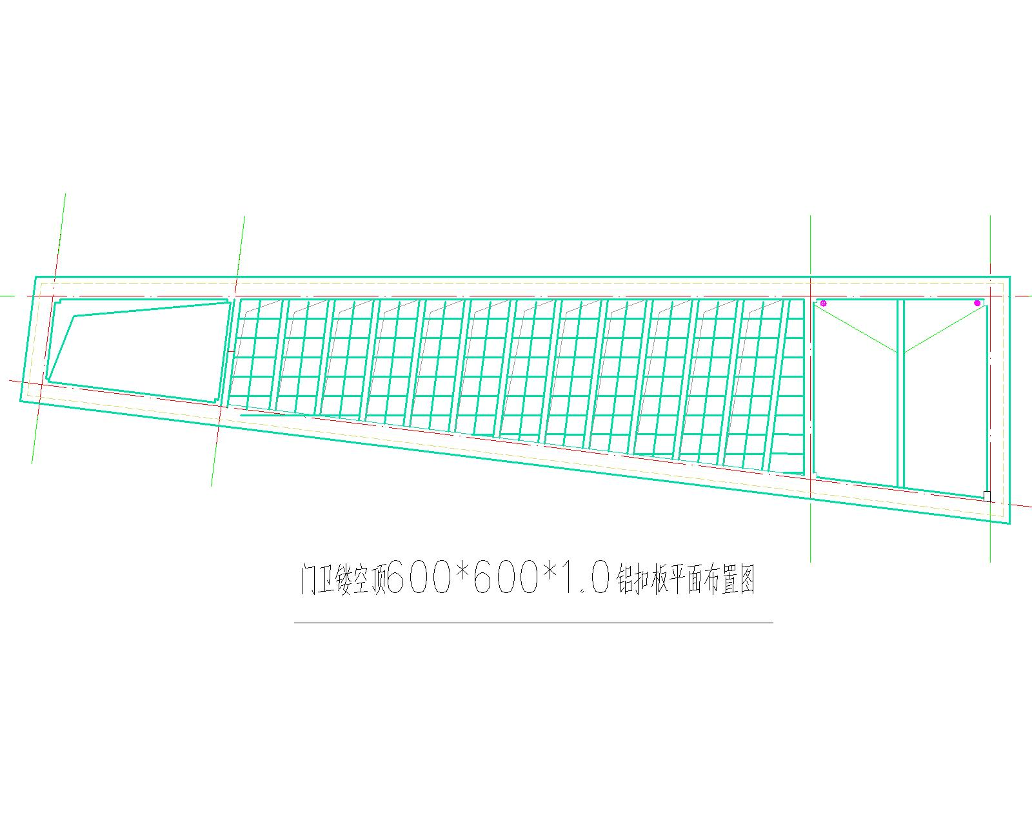
三、施工内容工程量清单
分部分项工程量清单
序号 | 项目名称 | 项目特征 | 单位 | 工程量 | 综合单价（元） | 合价（元）
1 | 型材屋面 | 1、檩条安装，金属瓦铺贴  2、钢骨架防锈防腐处理 | m2 | 82.8
2 | 吊顶天棚 | 1、600*600*1.0铝扣板吊顶；  2、直接和梁底粘接  3、铝合金(嵌入式)方板天棚面层 平板 | m2 | 62.44
3 | 屋面不锈钢排水沟 | 出水口考虑与内落水连接，连接措施及费用包含在综合单价内 | m | 18
4 | 轻钢龙骨石膏板隔墙 | 1、3200mm（L）*4200mm（H）  2、骨架材质：轻钢龙骨  3、双面涂料面层  4、双面单层，12mm厚 | m2 | 13.44
5 | 成品实木复合门（含门及门套） | 尺寸：1000mm*2100mm | 樘 | 1
6 | 泛光灯（含管线长度，约80米） | 1、瓦数：100W  2、色温：3000K(黄光）  3、防护等级：IP65  4、其他要求：防水胶带裹包 | 套 | 8
合计 |  |  |  |  |  | 小写：  大写：
四、施工时间及地点：
1.合同签订后，开工日期由甲方另行通知确定。接甲方通知后10日内完成现场施工并报甲方验收。
2.服务地点：采购人指定地点。
3.质量要求：符合国家质量验收标准。
五、质量保修期限及内容：
1.质量保修期限：竣工验收合格后基础维保两年，防水质保五年。
2.质量保修内容：
（1）定期检查：每半年至少进行一次全面检查，及时维修或更换损坏构件。
（2）防锈处理：定期清理和处理钢结构表面的锈蚀，以防止锈蚀蔓延影响结构安全。
（3）紧固件检查：每隔一段时间进行一次紧固件的检查，确保紧固件牢固。
六、施工管理要求：
1.成交供应商在施工期间，必须配备专用电管人员，全面负责用电管理，并配备专职安全员，确保安全施工；
2.参加本项目的施工人员必须具有相应专业工种（必须有架子工、电工、焊工）的上岗证；
3.成交供应商在施工过程中，要认真做好材料和成品保护，以保证产品不受损害和污染，如产品发生损害和污染，由成交供应商负责修复和更换。因失窃失火或其他非招标人原因而造成的损失均由成交供应商自负，凡由此损及招标人利益或其他第三方利益时，成交供应商应负全部责任；
4.在施工过程中，因成交供应商原因造成的一切安全事故和其它责任事故，由成交供应商承担全部经济和法律责任。
5.竣工时必须做到工完场清、料清、障清。
七、付款方式：在完成所有施工任务并报采购人验收合格后一次性支付，支付前成交供应商须提供符合采购人要求的增值税专用发票，否则采购人有权拒绝付款。
八、本项目涉及到的现场勘察
1.根据自身需要，供应商可在响应文件递交之日前对有关现场和周围环境进行勘察，以获取编制响应文件和签署合同所需的信息。勘察现场所发生的费用由供应商自己承担。
2.采购人向供应商提供的有关现场的资料和数据，是采购人现有的并认为能使供应商可利用的资料。采购人对供应商由此而做出的推论、理解和结论概不负责。
3.经采购人允许，供应商可为勘察目的进入采购人的项目现场，但供应商不得因此使采购人承担有关的责任和蒙受损失。供应商应承担勘察现场的责任和风险。
4.供应商应认真踏勘现场。在现场勘察时，熟悉现场及周围交通道路等情况，以获得一切可能影响其投标的直接资料。供应商成交后，不得以不完全了解现场情况为理由而向采购人提出任何索赔的要求，对此采购人不承担任何责任并将不作任何答复与考虑。
5.招标文件、投标文件一同作为合同履约内容。
第四章 合同主要条款及格式
采购合同书
采购单位（下称甲方）：
成交供应商（下称乙方）：
签订时间： 年 月 日
签订地点：
根据《政府采购法》、《民法典》及（项目名称）南通市儿童业余体育学校门卫增加金属瓦屋面及吊顶项目采购结果、采购文件及投标文件，经双方协商一致，签订本合同。
第一条 本项目的名称、范围及内容
一、项目名称
南通市儿童业余体育学校门卫增加金属瓦屋面及吊顶项目
二、项目概况
南通市儿童业余体育学校门卫增加金属瓦屋面及吊顶项目施工范围包括屋面构架焊接、檩条安装、金属瓦屋面铺贴、轻钢龙骨石膏板隔墙制作安装、屋面排水沟制作安装等。
三、施工内容
分部分项工程量清单
序号 | 项目名称 | 项目特征 | 单位 | 工程量 | 综合单价（元） | 合价（元）
1 | 型材屋面 | 1、檩条安装，金属瓦铺贴  2、钢骨架防锈防腐处理 | m2 | 82.8
2 | 吊顶天棚 | 1、600*600*1.0铝扣板吊顶；  2、直接和梁底粘接  3、铝合金(嵌入式)方板天棚面层 平板 | m2 | 62.44
3 | 屋面不锈钢排水沟 | 出水口考虑与内落水连接，连接措施及费用包含在综合单价内 | m | 18
4 | 轻钢龙骨石膏板隔墙 | 1、3200mm（L）*4200mm（H）  2、骨架材质：轻钢龙骨  3、双面涂料面层  4、双面单层，12mm厚 | m2 | 13.44
5 | 成品实木复合门（含门及门套） | 尺寸：1000mm*2100mm | 樘 | 1
6 | 泛光灯（含管线长度，约80米） | 1、瓦数：100W  2、色温：3000K(黄光）  3、防护等级：IP65  4、其他要求：防水胶带裹包 | 套 | 8
合计

第二条 服务费用
本项目为固定单价合同，合同单价为人民币（大写） 元，（小写） 元；合同总价为 元（大写： ）。
本项目采购响应报价中应包含响应采购项目服务中的全部工作量和服务及完成本项目工作所需的一切费用，包括但不限于服务的成本、利润、税金、开办费、政策性调整风险费等的所有费用；编制报告费、人工费、检测费、专业设备费、管理费；国家税务部门规定的各项税金；相关伴随服务以及售后服务等一切费用。
第三条 施工时间及地点
1.合同履行期限：合同签订后，开工日期由甲方另行通知确定。接甲方通知后10日内完成现场施工并报甲方验收。
2.服务地点：甲方指定地点。
3.质量要求：符合国家质量验收标准。
第四条 付款方式
在完成所有施工任务并报采购人验收合格后一次性支付，支付前成交供应商须提供符合采购人要求的增值税专用发票，否则采购人有权拒绝付款。
五、质量保修期限及内容：
1.质量保修期限：竣工验收合格后基础维保两年，防水质保五年。
2.质量保修内容：
（1）定期检查：每半年至少进行一次全面检查，及时维修或更换损坏构件。
（2）防锈处理：定期清理和处理钢结构表面的锈蚀，以防止锈蚀蔓延影响结构安全。
（3）紧固件检查：每隔一段时间进行一次紧固件的检查，确保紧固件牢固。
第六条 施工管理要求
1.成交供应商在施工期间，必须配备专用电管人员，全面负责用电管理，并配备专职安全员，确保安全施工；
2.参加本项目的施工人员必须具有相应专业工种（必须有架子工、电工、焊工）的上岗证；
3.成交供应商在施工过程中，要认真做好材料和成品保护，以保证产品不受损害和污染，如产品发生损害和污染，由成交供应商负责修复和更换。因失窃失火或其他非招标人原因而造成的损失均由成交供应商自负，凡由此损及招标人利益或其他第三方利益时，成交供应商应负全部责任；
4.在施工过程中，因成交供应商原因造成的一切安全事故和其它责任事故，由成交供应商承担全部经济和法律责任。
5.竣工时必须做到工完场清、料清、障清。
第七条 违约责任及不可抗力
1.甲乙双方严格遵守合同各项条款，如双方发生经营破产情况应提前一个月通知对方终止合同，否则按违约处理。若任何一方违约，则应向另一方支付本合同总价款的30%作为违约金。
2.如乙方服务不及时或不能确保服务质量，甲方使用不满意，甲方可以根据合同扣除合同价的5％违约金。
3.如果一方（简称受阻方）由于不可抗力的原因，发生人类不可抵御的灾难如地震、火灾、洪水、战争等不可抗力，而不能履行合同，则另一方应允许受阻方延期履行、部分履行或不履行合同，并可根据情况，部分或全部免除受阻方的违约责任。
受阻方应尽快将发生的不可抗力事件情况以可靠方式通知另一方，且在随后的十天内提供遭受不可抗力影响、说明合同不能履行或部分不能履行或需要延期履行的有效证明文件，此项证明文件应由不可抗力发生地区的公证机构出具。受阻方应该采取必要的补救措施，减轻不可抗力造成的不良后果，尽力争取履行合同规定的义务
4.其他违约责任以相关法律法规规定为准，无相关规定的，双方协商解决。
第八条 合同的变更、解除和终止
1.甲乙双方协商一致，可对合同进行变更。
2.如方违反或不能履行本合同造成甲方损失的，甲方可以从服务费中扣除相应费用 直至终止合同。
3.甲乙双方有任何一方存在违约的，经协商无果，协议自动解除并终止。
第九条 争议解决
合同履行过程中发生争议，甲乙双方及时协商解决。双方未达成一致的，可依法通过以下第二种方式解决：
1.向合同签订地仲裁庭提起仲裁。
2.向合同签订地法院起诉。
第十条 合同生效
1.本合同在甲、乙双方签字盖章后生效
2.本合同一式肆份， 甲乙双方各执贰份，具有相同的法律效应。

甲方： 乙方：
地址： 地址：
法定代表人或授权代表： 法定代表人或授权代表：
联系电话： 联系电话：
签订日期： 年 月 日 签订日期： 年 月 日

注：采购人保留调整合同条款的权利。

第五章 廉洁协议
甲(需)方：南通市儿童业余体育学校
乙(供)方：
项目名称：南通市儿童业余体育学校门卫增加金属瓦屋面及吊顶项目
为规范双方合作过程中的行为，在工程建设、物资和服务采购中保持廉洁自律的作风，防止各种不正当行为的发生，根据国家、省市有关建设工程承发包、设施设备供货、服务类招投标和廉政建设的各项规定，甲乙双方按照公平、公正和诚实信用的原则，自愿订立并共同遵守如下协议：
甲乙双方应当自觉遵守国家、省、市关于建设工程承发包、设施设备供货、服务类招投标和廉政建设的各项规定。
一、甲方责任
（一）甲方工作人员不得以任何形式接受乙方的礼金、有价证券、物品、好处费、感谢费等，不得在乙方报销任何应由个人支付的费用。
（二）甲方工作人员不得参加可能对公正执行公务有影响的宴请、健身和娱乐等活动。
（三）甲方工作人员不得接受、要求或暗示乙方和相关单位为个人装修住房、婚丧嫁娶、配偶子女的工作安排以及出国（境）旅游等提供方便。
（四）甲方工作人员不得向乙方和相关单位介绍或为配偶、子女、亲属参与同甲方工程建设管理、物资供应合同有关的业务活动；不得以任何理由要求或暗示乙方和相关单位使用某种产品、材料和设备。
（五）甲方工作人员不得向乙方和相关单位泄露应当保密或者可能影响公平竞争的相关情况。
（六）甲方工作人员不得接受、要求或暗示乙方和相关单位为其购置或者提供通讯工具、交通工具、家电、高档办公用品等物品。
（七）甲方工作人员不得在家里接待乙方有关工程建设、物资采购等事宜的询访。
二、乙方责任
（一）乙方通过正常途径开展相关业务，不得向甲方工作人员、本项目监理、审计、现场管理等相关人员赠送礼品、礼金、有价证券、物品和好处费、感谢费等。不得为甲方工作人员、本项目监理、单位管理、审计等相关人员报销应由其个人或其单位负担的费用。
（二）乙方不得为谋取不正当利益擅自与甲方工作人员、本项目监理、单位人员、审计人员、验收人员等相关人员就工程承包、工程费用、材料设备供应、工程量变动、工程验收、工程质量、物资供应问题处理等进行私下商谈或达成默契。
（三）乙方不得为甲方项目监理、单位管理人员、审计人员、验收人员等相关人员装修住房、婚丧嫁娶、配偶子女的工作安排以及出国（境）、旅游等提供方便。
（四）乙方不得以任何理由为甲方项目监理、单位人员、审计人员、验收人员等相关人员和相关单位及其个人组织有可能影响公正执行公务的宴请、健身、娱乐等活动。
（五）乙方不得为甲方工作人员、监理单位人员、审计人员、验收人员等相关人员购置或者提供通讯工具、交通工具、家电、高档办公用品等物品。
三、违约责任
（一）乙方如发现甲方工作人员有违反上述协议者，可向甲方纪委监察机关或甲方上级单位举报，甲方不得以任何借口或方式对乙方进行报复。
（二）甲方发现乙方违反本协议，甲方根据具体情况和造成的后果扣除乙方项目合同价的2%-10%作为廉洁违约金（发现一次，至少扣除合同价2%的违约金），对有贿赂等不良记录的单位和个人，2-3年内不得参与甲方任何类似项目投标。
（三）乙方用不正当手段获取的非法所得由甲方从合同款中扣除。由此给甲方单位造成的损失，乙方应予赔偿。
四、附则
（一）廉洁协议份数：本协议一式叁份，甲方执贰份，乙方执壹份，均具有同等法律效力。
（二）本廉洁协议作为南通市儿童业余体育学校门卫增加金属瓦屋面及吊顶项目合同的附件，与南通市儿童业余体育学校门卫增加金属瓦屋面及吊顶项目采购文件具有同等法律效力。经协议双方签署盖章后立即生效。

甲方单位：（盖章） 乙方单位：（盖章）
委托代表人签字： 委托代表人签字：
2025年 月 日 2025年 月 日

第六章 质疑与投诉
一、质疑的提出
1.提出质疑的供应商应当是参与所质疑项目采购活动的供应商。潜在供应商依法获取其可质疑的采购文件的，可以对采购文件提出质疑。
2.供应商认为采购文件、采购过程和采购结果使自己的权益受到损害的，可以在知道或应知其权益受到损害之日起七个工作日内，以书面形式向采购人提出质疑。上述应知其权益受到损害之日，是指：
2.1对可以质疑的采购文件提出质疑的，为收到采购文件之日或者采购文件公告期限届满之日；
2.2对采购过程提出质疑的，为各采购程序环节结束之日；
2.3对成交结果提出质疑的，为成交结果公告期限届满之日。
供应商应当在法定质疑期内一次性提出针对同一采购程序环节的质疑。
3.质疑函必须按照本采购文件中《质疑函范本》要求的格式和内容进行填写。供应商如组成联合体参加采购活动，则《质疑函范本》中要求签字、盖章、加盖公章之处，联合体各方均须按要求签字、盖章、加盖公章。
4.对采购方式、采购文件中项目需求、供应商资格条件、评审方法和评审标准、资格审查结果等应当由采购人答复的质疑，请向采购人提出，由采购人负责答复。
采购人质疑接收人及联系方式，见采购文件第一章。
5.以下情形的质疑不予受理
5.1 内容不符合《政府采购质疑和投诉办法》财政部第94号令第十二条规定的质疑。
5.2 超出政府采购法定期限的质疑。
5.3 未参加采购活动的供应商。
5.4供应商组成联合体参加采购活动，联合体中任何一方或多方未按要求签字、盖章、加盖公章的质疑。
6.供应商提出书面质疑必须有理、有据，不得捏造事实、提供虚假材料进行恶意质疑。否则，一经查实，采购人有权依据政府采购的有关规定，报请政府采购监管部门对该供应商进行相应的行政处罚和记录该供应商的失信信息。
附件：
质疑函范本
一、质疑供应商基本信息
质疑供应商：
地址：邮编：
联系人：联系电话：
授权代表：
联系电话：
地址：邮编：
二、质疑项目基本情况
质疑项目的名称：
质疑项目的编号：包号：
采购人名称：
采购文件获取日期：
三、质疑事项具体内容
质疑事项1：
事实依据：

法律依据：

质疑事项2
……
四、与质疑事项相关的质疑请求
请求：
签字(签章)： 公章：
日期：

质疑函制作说明：
1.供应商提出质疑时，应提交质疑函和必要的证明材料。
2.质疑供应商若委托代理人进行质疑的，质疑函应按要求列明“授权代表”的有关内容，并在附件中提交由质疑供应商签署的授权委托书。授权委托书应载明代理人的姓名或者名称、代理事项、具体权限、期限和相关事项。
3.质疑供应商若对项目的某一分包进行质疑，质疑函中应列明具体分包号。
4.质疑函的质疑事项应具体、明确，并有必要的事实依据和法律依据。
5.质疑函的质疑请求应与质疑事项相关。
6.质疑供应商为自然人的，质疑函应由本人签字；质疑供应商为法人或者其他组织的，质疑函应由法定代表人、主要负责人，或者其授权代表签字或者盖章，并加盖公章。

第七章 询价响应文件格式

一、法定代表人身份证明书
供应商单位名称：
供应商单位地址：
姓 名： 性别：
年龄： 职务：
系： (供应商单位名称) 的法定代表人。
特此证明
供应商(盖单位章)：
日 期： 年 月 日

法定代表人身份证复印件粘贴处

二、授权委托书
本人 (姓名)系 (供应商单位名称)的法定代表人，现委托 (姓名)（身份证号： )为我方代理人。代理人根据授权，以我方名义签署、澄清、说明、补正、撤回、修改 (项目名称)响应文件，签订合同和处理有关事宜，其法律后果由我方承担。
委托期限：
代理人无转委托权。
代理人： 性别： 年龄：
代理人单位： 部门： 职务：
联系电话：
供应商： (盖单位章)
法定代表人： (签字或印章)
日期：

法定代表人、代理人身份证复印件粘贴处
三、投标人符合《政府采购法》第二十二条规定条件的声明函

南通市儿童业余体育学校：
我单位参加________________ _（项目名称），_______ __________（项目编号）询价活动。针对《中华人民共和国政府采购法》第二十二条规定做出如下声明：
1.我单位具有独立承担民事责任的能力；
2.我单位具有良好的商业信誉和健全的财务会计制度；
3.我单位具有履行合同所必需的设备和专业技术能力；
4.我单位有依法缴纳税收和社会保障资金的良好记录；
5.我单位参加政府采购活动前三年内，在经营活动中没有重大违法记录；（1.供应商在参加政府采购活动前三年内因违法经营被禁止在一定期限内参加政府采购活动，期限届满的，可以参加政府采购活动。2.《中华人民共和国政府采购法实施条例》第十九条第一款规定的“较大数额罚款”认定为200万元以上的罚款，法律、行政法规以及国务院有关部门明确规定相关领域“较大数额罚款”标准高于200万元的，从其规定。）
6.我单位满足法律、行政法规规定的其他条件。

供应商： （加盖公章）
法定代表人或被授权人： （签字或盖章）
年 月 日

- 服务承诺函
（格式自拟）
五、询价响应函
南通市儿童业余体育学校：
依据贵单位的询价文件，我方授权 （姓名） （职务）为全权代表参加 （项目名称）的询价活动，全权处理本次询价的有关事宜。同时，我公司承诺如下：
1.同意并接受询价文件及附件的各项要求，遵守询价文件的各项规定，按询价文件的要求提供报价。
2.我公司已经详细阅读了全部询价文件及其附件，我方已完全清晰理解询价文件的要求，不存在任何含糊不清和误解之处，同意放弃对这些文件提出异议和质疑的权利。
3.我公司承诺在本次响应中提供的一切文件，无论是原件还是复印件均真实有效，绝无任何虚假、伪造和夸大的成份。否则，愿承担相应的后果和法律责任。
4.我公司尊重评标小组所作的评定结果，同时清楚理解到报价最低并非意味着必定获得成交资格。
5.一旦我方成交，我方承诺所有货物按采购文件要求期限内完成供货，并通过采购人验收。

供应商（盖章）：
供应商代表签字或盖章：
日 期：

六、询价响应报价表

项目名称：
项目名称 | 响应报价（元） | 服务期限
南通市儿童业余体育学校门卫增加金属瓦屋面及吊顶项目 | 大写：人民币  小写：¥ | 合同签订后，开工日期由甲方另行通知确定。接甲方通知后10日内完成现场施工并报甲方验收

供应商（加盖单位公章）：
法定代表人或被委托受权人（签字或盖章）：
日期：
注：
1.本表式不得自行改动。
2.本项目报价为固定单价报价，供应商应充分考虑服务实施期间各类市场价格和政策性价格调整因素，确定价格风险计入报价，今后不作调整。响应报价应包括完成本项目所需的一切费用，不限于人工费、检测费、专业设备费、差旅费、食宿费、编制报告费、劳务费、检测费、税费等完成项目所需的全部费用。同时，报价也应包含合同履行过程中可能发生的一切风险。
3.响应报价在合同执行期间是固定不变和不可变更的，不因市场变化因素而变动，供应商在计算报价时应考虑风险因素。

七、询价响应报价明细表

项目名称：
序号 | 项目名称 | 项目特征 | 单位 | 工程量 | 综合单价（元） | 合价（元）
1 | 型材屋面 | 1、檩条安装，金属瓦铺贴  2、钢骨架防锈防腐处理 | m2 | 82.8
2 | 吊顶天棚 | 1、600*600*1.0铝扣板吊顶；  2、直接和梁底粘接  3、铝合金(嵌入式)方板天棚面层 平板 | m2 | 62.44
3 | 屋面不锈钢排水沟 | 出水口考虑与内落水连接，连接措施及费用包含在综合单价内 | m | 18
4 | 轻钢龙骨石膏板隔墙 | 1、3200mm（L）*4200mm（H）  2、骨架材质：轻钢龙骨  3、双面涂料面层  4、双面单层，12mm厚 | m2 | 13.44
5 | 成品实木复合门（含门及门套） | 尺寸：1000mm*2100mm | 樘 | 1
6 | 泛光灯（含管线长度，约80米） | 1、瓦数：100W  2、色温：3000K(黄光）  3、防护等级：IP65  4、其他要求：防水胶带裹包 | 套 | 8
合计 |  |  |  |  |  | 小写：  大写：

响应供应商：（盖公章）
法定代表人或被授权人（签字或盖章）：
日期：

注：
1.本表式，可根据实际报价的明细需要自行添加。
2.如果不提供详细分项报价将视为未实质性响应询价文件要求。

